markdown demo

舒畅

Abstract

本文档介绍使如何撰写markdown文本文件，生成DOCX格式的文档，对图、表、公式进行自动编号。使用的工具为pandoc和pandoc-crossref。

Table of Contents

# 第1章 引言

PANDOC可以看做是处理markdown脚本的一个模板引擎。按照特定格式书写的MD文本，通过PANDOC转换可以生成各自文件如DOCX、PDF、HTML等待。

本章节定义后文中出现的术语。

术语1 字面量

MD文本中的字符串，WORD样式为“SOURCE CODE”

术语2 展示效果

通过贴图或者文本在WORD中展现排版效果。通过文本在WORD中展现的文字样式是“正文文本”或者“First Paragraph”

# 第2章 章节定义

井号和空格定义章节

一个井号和空格定义一级标题 如# 引言

两个井号和空格定义二级标题 如## 代码排版的式例

三级标题为三个井号和空格

章节和名和页码会自动排版在DOCX的目录中

# 第3章 代码排版的式例

若要在文件中穿插代码，需要对MD文本中的代码格式进行标注，格式如下。

## 3.1节 行内代码

用反引号把代码包围，键盘上是左上方ESC下面的按键。 如行内代码print("Hello, Markdown")，在word中的样式是“SOURCE CODE”。 在MD文本该代码的字面量就是'print(“Hello, Markdown”)'，即用反引号包裹的字符串。

## 3.2节 块级代码

用三个引号包围的字符串

这是一个块级代码示例：

def hello():  
print("Hello, Markdown")

在word中的样式是“SOURCE CODE”。

在MD该代码块的字面量就是

'''

def hello():

print(“Hello, Markdown”)

'''

# 第4章 公式和自动编号

本章节展示自动编号效果，

传递函数和公式编号的展示效果

|  |  |
| --- | --- |
| $G_{c}\left(s\right)=\frac{R_{1}+R_{3}}{R_{1}R_{3}C_{2}}⋅\frac{\left(s+\frac{1}{R_{2}C_{1}}\right)\left(s+\frac{1}{\left(R_{1}+R_{3}\right)C_{3}}\right)}{s\left(s+\frac{C_{1}+C_{2}}{R_{2}C_{1}C_{2}}\right)\left(s+\frac{1}{R_{3}C_{3}}\right)}$ | $\left(4.1\right)$ |

## 4.1节 行间公式

在MD脚本中，行间公式的字面量是用两个美元符号包裹的字符串，语法格式由是latex定义的。pandoc工具会把文本形式的字符串转化为数学公式。

如式(4.1)不带命名的字面量是

$$G_{\mathfrak{c}}(s)=\frac{R_1+R_3}{R_1R_3C_2}\cdot\frac{\Bigg(s+\frac{1}{R_2C_1}\Bigg)\Bigg(s+\frac{1}{(R_1+R_3)C_3}\Bigg)}{s\Bigg(s+\frac{C_1+C_2}{R_2C_1C_2}\Bigg)\Bigg(s+\frac{1}{R_3C_3}\Bigg)}$$

效果就是

|  |  |
| --- | --- |
| $G_{c}\left(s\right)=\frac{R_{1}+R_{3}}{R_{1}R_{3}C_{2}}⋅\frac{\left(s+\frac{1}{R_{2}C_{1}}\right)\left(s+\frac{1}{\left(R_{1}+R_{3}\right)C_{3}}\right)}{s\left(s+\frac{C_{1}+C_{2}}{R_{2}C_{1}C_{2}}\right)\left(s+\frac{1}{R_{3}C_{3}}\right)}$ | $\left(4.2\right)$ |

行间公式转换后会被加上编号。

## 4.2节 行内公式

行内公式不占用编号

用单美元符号包裹的字符串即可表示

如公式 $G_{c}\left(s\right)=\frac{R_{1}+R_{3}}{R_{1}R_{3}C_{2}}⋅\frac{\left(s+\frac{1}{R_{2}C_{1}}\right)\left(s+\frac{1}{\left(R_{1}+R_{3}\right)C_{3}}\right)}{s\left(s+\frac{C_{1}+C_{2}}{R_{2}C_{1}C_{2}}\right)\left(s+\frac{1}{R_{3}C_{3}}\right)}$ 不占用编号。

其字面量如下

$G_{\mathfrak{c}}(s)=\frac{R_1+R_3}{R_1R_3C_2}\cdot\frac{\Bigg(s+\frac{1}{R_2C_1}\Bigg)\Bigg(s+\frac{1}{(R_1+R_3)C_3}\Bigg)}{s\Bigg(s+\frac{C_1+C_2}{R_2C_1C_2}\Bigg)\Bigg(s+\frac{1}{R_3C_3}\Bigg)}$

公式 $e^{iπ}+1=0$ 也是行内公式，字面量为$e^{i\pi} + 1 = 0$。

## 4.3节 公式如何编号和引用

在公式文本后一行经行标注，花括号内，如式(4.1)的编号定义为

‘{#eq:eq_trans}’

冒号后面的字符串就表示该公式的名字，编号由pandoc-crossref生成。

在需要引用的地方，用方括号引用公式名字

[@eq:transF]

把式(4.1)的字面量和效果完全展示出来：

$$G_{\mathfrak{c}}(s)=\frac{R_1+R_3}{R_1R_3C_2}\cdot\frac{\Bigg(s+\frac{1}{R_2C_1}\Bigg)\Bigg(s+\frac{1}{(R_1+R_3)C_3}\Bigg)}{s\Bigg(s+\frac{C_1+C_2}{R_2C_1C_2}\Bigg)\Bigg(s+\frac{1}{R_3C_3}\Bigg)}$$

{#eq:transF_new}

|  |  |
| --- | --- |
| $G_{c}\left(s\right)=\frac{R_{1}+R_{3}}{R_{1}R_{3}C_{2}}⋅\frac{\left(s+\frac{1}{R_{2}C_{1}}\right)\left(s+\frac{1}{\left(R_{1}+R_{3}\right)C_{3}}\right)}{s\left(s+\frac{C_{1}+C_{2}}{R_{2}C_{1}C_{2}}\right)\left(s+\frac{1}{R_{3}C_{3}}\right)}$ | $\left(4.3\right)$ |

式(4.3)名字重定义为transF_new避免重复，新的行间公式编号也改变了.

# 第5章 表的设计和引用

## 5.1节 表的设计

MD脚本中表 是由竖线符号 和 减号 来 构造的,表头和表身之间的横线用减号表示,表头项之间分隔排版是空格，MD脚本中用竖线符号表示。

## 5.2节 表的编号

表的题注字面量是在表定义之后空一行，用冒号、井好和大括号以及字符串组成的。

冒号后用空格包裹的事表题注，花括号中定义的事表的名字，表的编号由pandoc生成。

这是一个表的示例

表 5.1 表的题注

| a | b | c |
| --- | --- | --- |
| 1 | 2 | 3 |
| 3 | 2 | 1 |

表 5.1的字面量是

| a | b | c |  
| ---- | ---- | ---- |  
| 1 | 2 | 3 |  
| 3 | 2 | 1 |  
: 表的题注 {#tbl:demo_table}

## 5.3节 表的引用

表 5.1的引用方式如下

[@tbl:demo_table]

用方括号来表示引用，tbl是表示表格引用，冒号后面是表的名字

# 第6章 图的编号和引用

## 6.1节 如何插入图像

mrkdown中插入图形格式

![图的题注](图的文件名.png){ width=50% }

方括号中是图的题注，图文件名在小括号中，大括号中是宽度等设置信息

宽度可以酌情调整，建议采用统一尺寸的图。

效果如下



figure demo

字面量为

![figure demo](my1.jpg){ width=50% }

## 6.2节 图的编号

在大括号中使用#fig:名字定义图的名字

如

![图的题注](llc_structure.png){#fig:llc_structure width=50% }

图 6.1效果如下

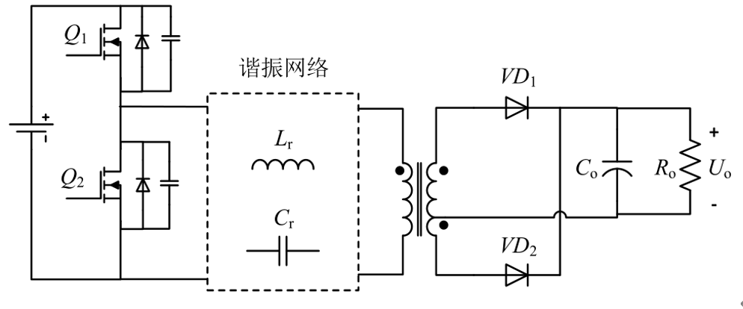

图 6.1 图的题注带编号

图 6.1的名字为llc_structure，由大括号中冒号后面的字符串定义；编号自动生成。

## 6.3节 图的引用

方括号格式的字符来引用图。

图 6.1的引用字面量为

[@fig:llc_structure]

冒号后为图的名字